Scenariusz zajęć wyrównawczych z matematyki z użyciem „aktywnej tablicy”.

Temat: Utrwalenie umiejętności dodawania i odejmowania dużych liczb. Mnożenie pisemne przez liczby jednocyfrowe.

Cele:

- Ćwiczenie sprawności rachunkowej.

- Wykonywanie działań pisemnych na liczbach naturalnych.

- Przypomnienie i utrwalenie algorytmu dodawania, odejmowania i mnożenia pisemnego.

Przebieg zajęć:

Wybieram 4 część programu.

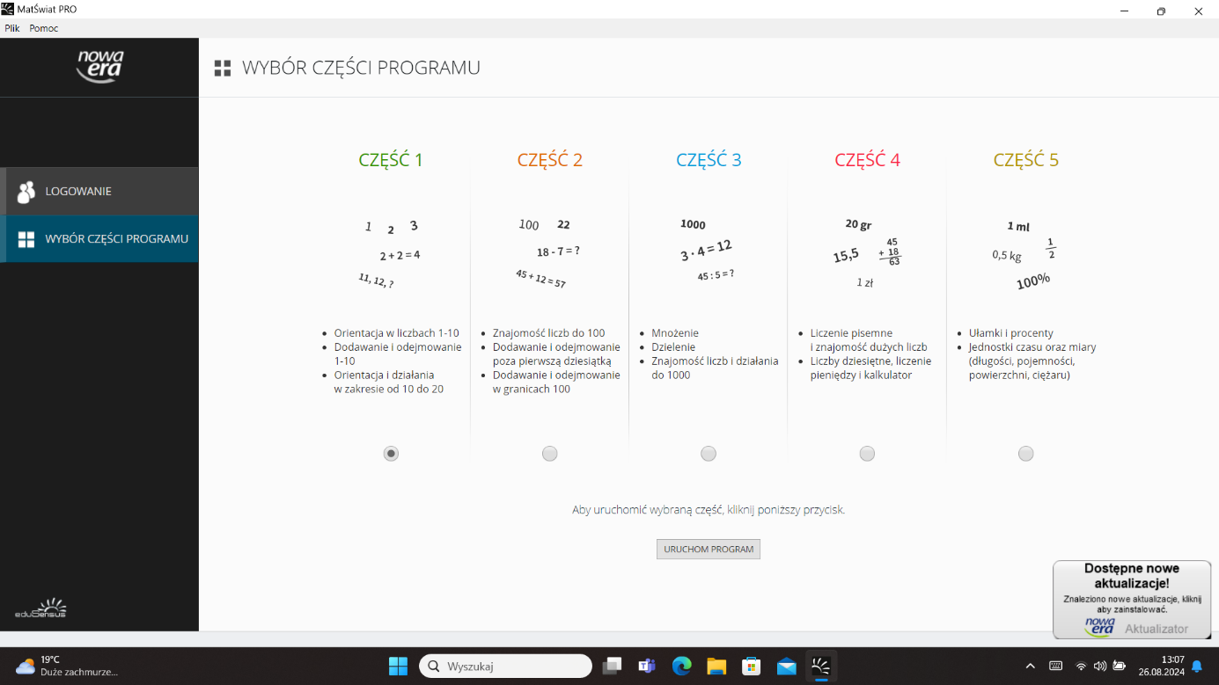

Zad.1

Pierwszym zadaniem dla dzieci jest zliczenie pieniędzy i wpisanie wyniku w prostokącie znajdującym się pod zadaniem. Każde dziecko podchodzi do tablic i liczy wybrany przez siebie przykład.

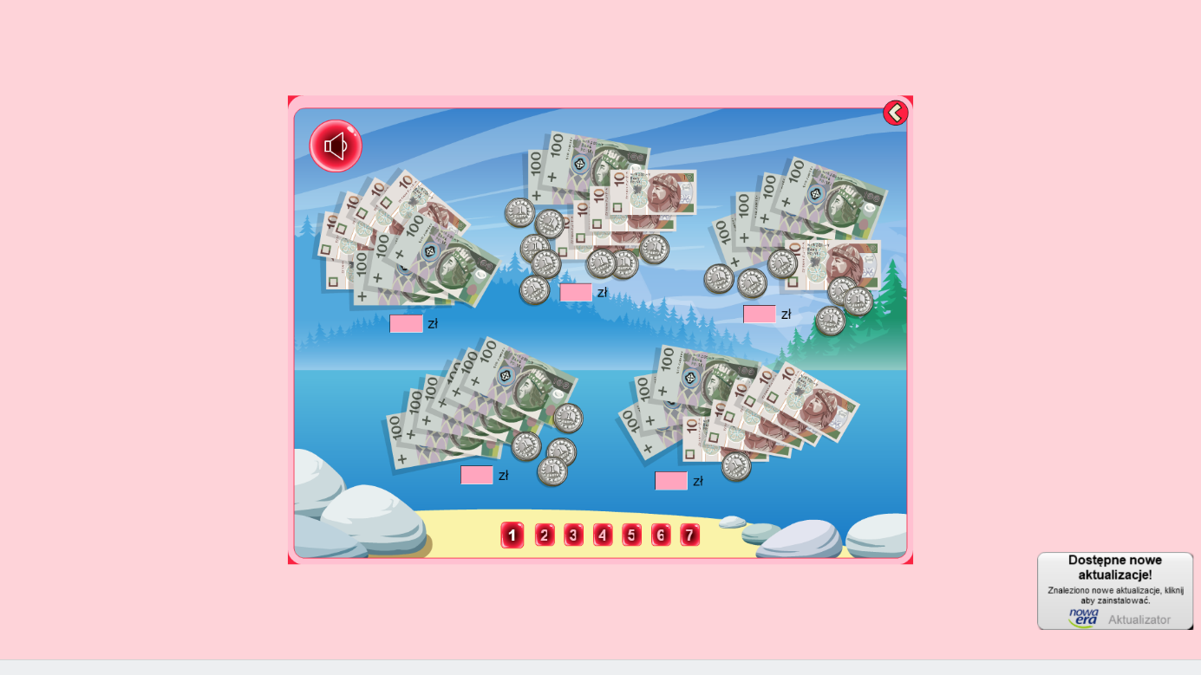

Zad.2

Kolejnym zadaniem jest uporządkowanie malejąco liczb widniejących na ekranie. Podobnie jak poprzedni dzieci po kolei podchodzą do tablicy i zapisują kolejne liczby. Jeżeli ktoś zauważy błąd zatrzymuje zabawę i wstawia właściwą liczbę w miejsce błędnej. Po tym kroku kolejna osoba dalej wybiera liczby zgodnie z powyższą zasadą.

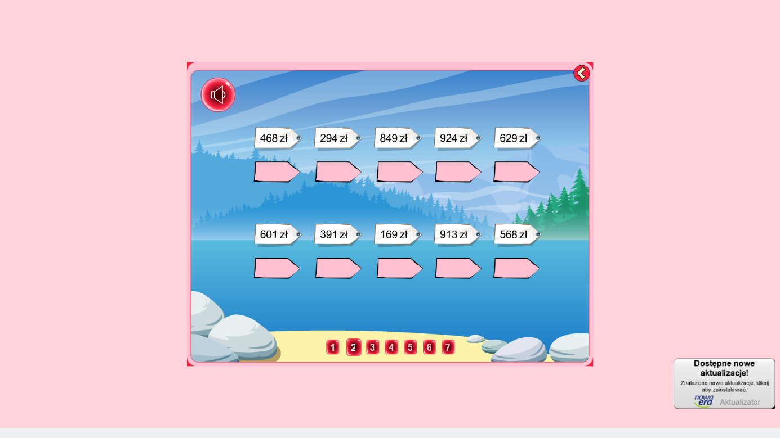

Zad.3

Zadanie trzecie przenosi dzieci w świat dodawania w pamięci, przygotowuje ono dzieci, do pełnego zrozumienia algorytmu dodawania pisemnego.

Dzieci podchodzą do tablicy i zapisują wynik wybranego przez siebie dodawania.

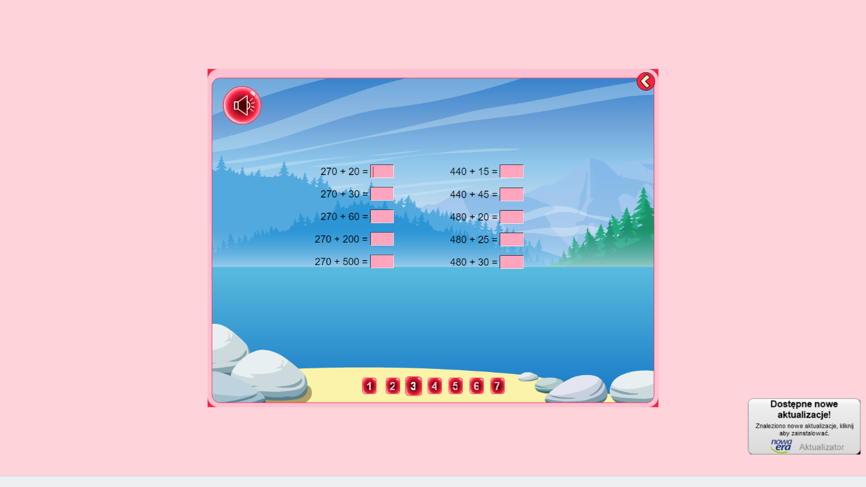

Zad.4

Zadanie czwarte odnosi się do odejmowania w pamięci. Odejmujemy albo pełne dziesiątki lub od liczb z pełnymi dziesiątkami inne nieduże liczby naturalne.

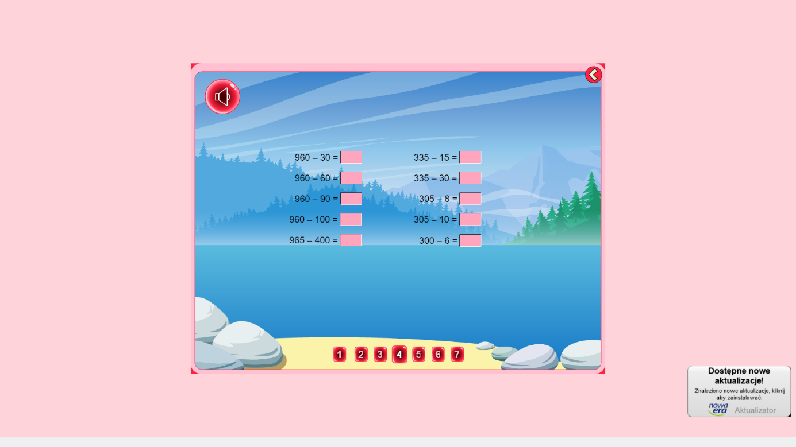

Zad.5

W zdaniu piątym przechodzimy do utrwalenia algorytmu dodawania. Dzieci dodają najpierw jedności, później dziesiątki a na koniec setki obu liczb, a następnie zliczają wynik końcowy jako sumę wcześniejszych wyników.

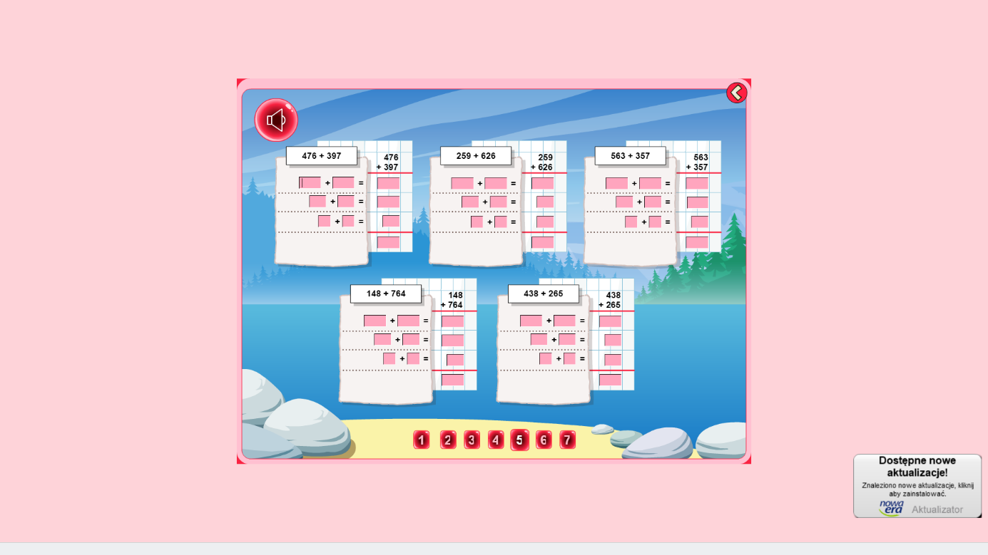

Zad.6

W zadaniu szóstym dzieci utrwalają regułę odejmowania pisemnego. Podobnie jak to było w dodawaniu odejmują najpierw jedności, później dziesiątki i setki, a następnie zliczają ile im zostało z każdego odejmowania. Ich suma to wynik końcowy działania.

Zad.7

W zadaniu siódmym przygotowujemy się do utrwalenia algorytmu mnożenia liczby naturalnej przez liczbę jednocyfrową. Zadaniem dzieci jest pomnożenie ze sobą najpierw liczby jednocyfrowej z jednościami, a następnie tej samej liczby z dziesiątkami i tak dalej. Początkowo robimy to w oddzielnych zapisach aby lepiej zrozumieć samą idę mnożenia sposobem pisemnym, a następnie dodajemy dwa lub trzy otrzymane wyniki.

Przy każdym działaniu wspominam też o szacowaniu wyniku. Pokazuje dzieciom jak w łatwy sposób ustalić przybliżony wynik naszego działania.

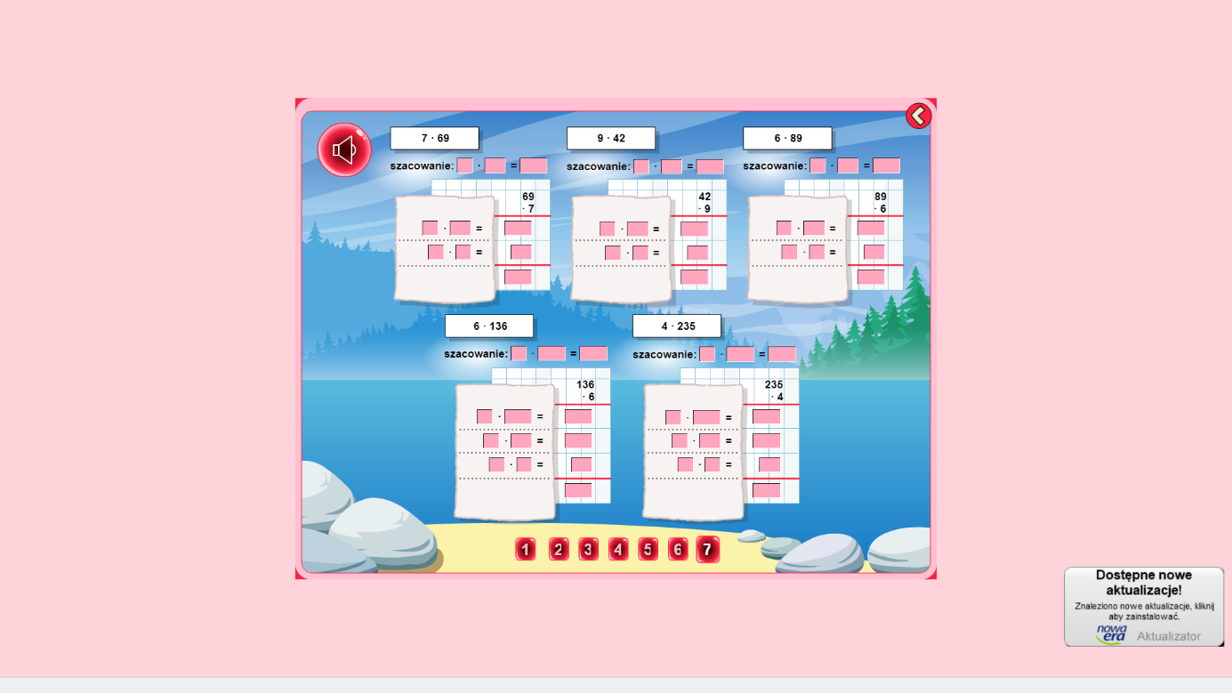

Podsumowani:

Po przeprowadzeniu takich zajęć można przejść do zwykłego zapisu dodawania, odejmowania i mnożenia pisemnego. Tego typu zadania mają na celu uświadomienie dzieciom elementarnych zasad, bez których działania pisemne by nie powstały.